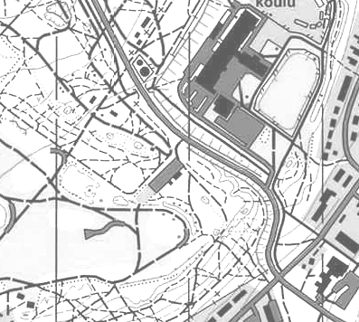
Vihdin hiihdot 10-3-2018
lähtö
maali
P
P
kierrokselle
2km, 3km, 5km

pysäköinti Hiidenvedentien varteen kielletty!

portaat
varo tien ylityksessä

Kilpailutoimisto
pukeutuminen
peseytyminen
WC

lämmittelylatu

